**常州市新北区新桥街道中心幼儿园——新龙大一班**

**2025.6.13**

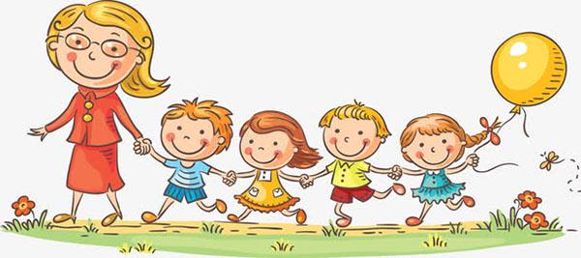

**第一篇章**

**来 园 篇**

今日来园幼儿26人,2人请假。大部分小朋友来园能自主将水杯整理放好。个别小朋友能及时看电子表并记录日期、到园时间、天气、温度。希望其他小朋友能看清楚再进行记录哦

**★第二篇章**

** 毕 业 彩 排 篇 **

今天我们进行了毕业彩排，孩子们都认真对待

|  |  |  |
| --- | --- | --- |
| C:/Users/Administrator/Desktop/IMG_7916(20250613-090357).JPGIMG_7916(20250613-090357) | C:/Users/Administrator/Desktop/IMG_7917(20250613-092959).JPGIMG_7917(20250613-092959) | C:/Users/Administrator/Desktop/IMG_7918(20250613-093012).JPGIMG_7918(20250613-093012) |

**★第二篇章**

** 集 体 活 动 篇 **

这是一节健康活动。整个活动以竞赛形式进行，增加大班幼儿活动的积极性，首先引导孩子在分类活动中亲自感知垃圾食品和健康食品到底是什么？其次在贴标记的活动中，引导幼儿寻找生产日期；最后又能在挑选食品的同时学习认识质量安全标志。

大班阶段的幼儿对健康饮食稍有了解，知道少吃垃圾食品、多吃有营养的健康食品，但是具体哪些属于垃圾食品？哪些又是健康食品呢？他们还不是很清楚。同时自己选购的机会不多，缺少直接经验。即使去买了，也不知道该如何购买质量安全的食品等。在活动中**丁昕辰、张徐恺、陈博宣、陈沐清、孙念、李成蹊、韩思睿、蒋荣朔、蔡梦恬、朱宇乐、邱宇淏、张熙隽、孙屹然、高远、唐梦萱、祁文晞、王子航、朱睿、邵锦宸、陆乐珺、卢乐琪、蒋清竹、单熙桐、裴家骏、彭钰韩、林伯筱**小朋友通过分类、寻找和挑选等多种形式，学习购买和食用健康食品。喜欢参与有关食品安全的活动，在活动中情绪愉快、表现积极。

**★第三篇章**

** 午 餐  篇 **

今天我们吃的是海苔饭、里脊苹果条、地三鲜、青菜蛋花汤。

|  |  |  |  |  |  |  |  |
| --- | --- | --- | --- | --- | --- | --- | --- |
| **姓名** | **自主盛菜** | **桌面整洁** | **其他** | **姓名** | **自主盛菜** | **桌面整洁** | **其他** |
| 高远 | ☆ | ☆ |  | 韩思睿 | ☆ | ☆ |  |
| 李成蹊 | ☆ | ☆ |  | 蔡梦恬 | ☆ | ☆ |  |
| 裴家骏 | ☆ | ☆ |  | 祁文晞 | ☆ | ☆ |  |
| 邵锦宸 | ☆ | ☆ |  | 李承锴 | 请假 |  |  |
| 丁昕辰 | ☆ | ☆ |  | 尹乐岩 | 请假 |  |  |
| 朱宇乐 | ☆ | ☆ |  | 林伯筱 | ☆ | ☆ |  |
| 邱宇淏 | ☆ | ☆ | 进餐慢 | 陈沐清 | ☆ | ☆ |  |
| 张熙隽 | ☆ | ☆ |  | 朱睿 | ☆ | ☆ | 进餐慢 |
| 张徐恺 | ☆ | ☆ |  | 陈博宣 | ☆ | ☆ |  |
| 彭钰韩 | ☆ | ☆ |  | 卢乐琪 | ☆ | ☆ |  |
| 孙念 | ☆ | ☆ |  | 陆乐珺 | ☆ | ☆ |  |
| 唐梦萱 | ☆ | ☆ |  | 孙屹然 | ☆ | ☆ |  |
| 单熙桐 | ☆ | ☆ |  | 蒋荣朔 | ☆ | ☆ |  |
| 蒋清竹 | ☆ | ☆ | 进餐慢 | 王子航 | ☆ | ☆ | 进餐慢 |

**★第五篇章**

** 家 园 联 系 篇 **

1.天气热，请给孩子勤洗澡换衣服袜子，养成好的卫生习惯

2.天气转暖，很多泳池和水上项目开始启用，放假期间请做好孩子的防溺水安全教育工作。不要让孩子独自玩水、游泳，或靠近水边。假期期间请培养孩子的良好的饮食、卫生、作息习惯，提醒孩子多喝水、勤洗手，避免前往人多拥挤、空气不流通的地方